EKSAMEN VÅR 2019
DEL 1

Oppgave 1
Stigende rekkefølge: 0 0 1 1 1 1 2 2 2 2 2 3 3 3 4 5 5 6 8 9
Variasjonsbredde: 9 – 0 = 9
Median: $\frac{2+2}{2}=2$
Gjennomsnitt: $g=\frac{0⋅2+1⋅4+2⋅5+3⋅3+4+5⋅2+6+8+9}{20}=\frac{4+10+9+4+10+6+8+9}{20}=\frac{60}{20}=3$

Oppgave 2
640 kr tilsvarer 80 %.
10 % tilsvarer $\frac{640 kr}{8}=80 kr$
100 % tilsvarer $80 kr⋅10=800 kr$
Varen kostet 800 kr før prisen ble satt ned

Oppgave 3
$7,03⋅{10}^{7}=70 300 000$
$70 300 000-7 000 000=63 300 000=6,33⋅{10}^{7}$

Oppgave 4
$$\frac{2^{0}+2^{3}⋅2^{2}+{\left(2^{3}\right)}^{2}-2 }{2⋅2^{2}}+2^{-3}=\frac{1+32+64-2}{8}+\frac{1}{8}=\frac{95}{8}+\frac{1}{8}=\frac{96}{8}=\frac{48}{4}=\frac{24}{2}$$

Oppgave 5
a) $a=\frac{Δy}{Δx}=\frac{200}{4}=50$
$4⋅50=200$
$b= 350 - 200=150$
b) Det vil si at det koster $a=50 kr$ per pakke som kjøres ut og $b=150 kr$ er en engangssum eller startverdi for å kjøre ut pakker.

Oppgave 6
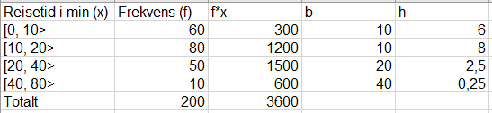
Se tabellen over. x er midtpunktet i gruppene i første kolonne.
$g=\frac{S}{N}=\frac{3600}{200}=\frac{36}{2}=18$
Gjennomsnittlig reisetid for elevene er 18 minutt
Medianen kan man si at er nr. 100 (siden det er unøyaktig i gruppert materiale uansett)
Observasjon nr. 100 er i gruppa [10, 20> og er nøyaktig midt i gruppa. Nr 40 av 80. Da er det naturlig at denne observasjonen har verdi som er midt i gruppa; altså 15 min. Det er da antatt at de 80 personene i gruppe [10, 20> er jevnt fordelt.
c)
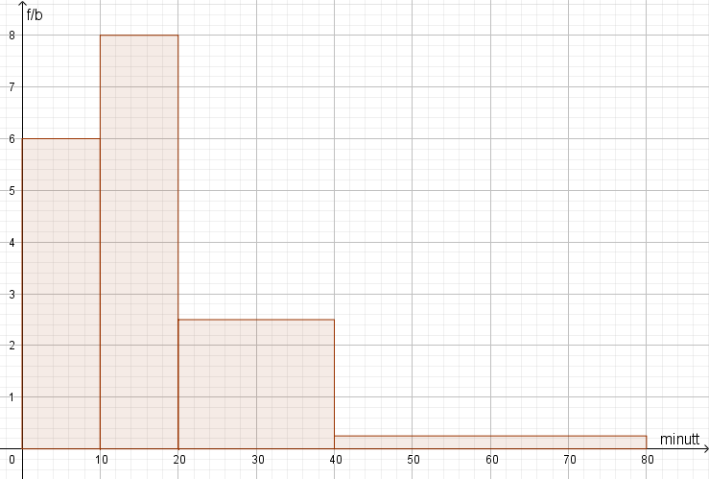

Oppgave 7
a)
Figur nr. | 1 | 2 | 3 | 4 | 5 | 6 | 7 | 8
Antall kv. | 2 | 5 | 10 | 17 | 26 | 37 | 50 | 65

Differanse | 3 | 5 | 7 | 9 | 11 | 13 | 15

b) Lag tegninger! Man kan «klippe» ut hele biten til høyre for midtstreken, rotere den $90°$ og plassere den øverst til venstre i figuren. Det blir da tydelig at du alltid får et kvadrat + 1 brikke ekstra.
c)
Figur nr. | 1 | 2 | 3 | 4 | 5 | 6 | 7 | 8
Antall kv. | 2 | 6 | 12 | 20 | 30 | 42 | 56 | 72

Differanse | 4 | 6 | 8 | 10 | 12 | 14 | 16

Ser at antall kvadrat er alltid figurnummeret ganget med en mer enn figurnummeret.
Eks.: $F_{4}=4⋅5=20$ $F_{5}=5⋅6=30$ $F_{6}=6⋅7=42$
$F_{n}=n⋅(n+1)$ er et uttrykk som passer til figurene.

DEL 2 med hjelpemiddel
Oppgave 1 (kunne ha laget flere bilder i stedet for bare et)
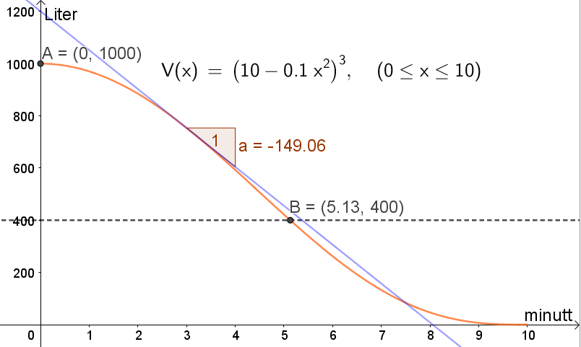
a) V(0) = 1000. Se punkt A. Det betyr at det er 1000 liter i tanken når den er full.
b) Se V(x) over. Kommando: funksjon
c) Det går litt over 5 minutt til det er 400 liter igjen i tanken. Se punkt B
d) Det tømmes 1000 L på 10 min. $\frac{1000 L}{10 min}=100 L/min$. Det tømmes i snitt 100 Liter per minutt.
e) Den momentane vekstfarten til V når x=3 er $-149 L/min$. Se stigningstallet til tangenten til V når x=3. Kommando: tangent, Kommando: stigning.
Det betyr hvis tømmingen hadde fortsatt slik det er akkurat når det er gått 3 min. så tømmes det 149 liter per minutt.

Oppgave 2
a) $\left(5 300 000⋅180⋅0,000035⋅2\right)m=66 780≈67 km$
b) timer i året: $365⋅24=8760$
Antall plastposer per time: $\frac{180⋅5 300 000}{8760}=108 904$
Høyden på disse plastposene er: $(108 904⋅0,000035⋅2) m=7,62328 m$
$\frac{324 m}{7,62328 m}=42,5$
Det vil ta 42,5 timer før stabelen er like stor som Eiffeltårnet

Oppgave 3
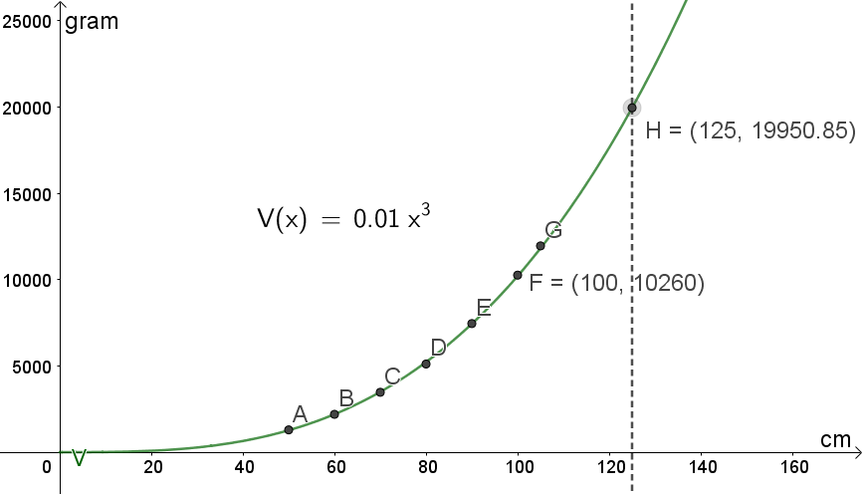
a) a = 0.01 og b = 3. Se V(x) over. Kommando: Regpot
b) Generelt kan man se tolke $x^{3}$ som en vekstfaktor opphøyd i 3. ${1,25}^{3}≈1,955$ som betyr at vekta vokser med 95,5 % når lengden vokser med 25 %.
Eksempelvis kan man se på verdiene 100 cm og 125 cm. Se punkt F og H. $\frac{19951}{10260}=1,94$5 som betyr økning på 94,5 %
Den siste verdien er nok mest korrekt, for eksponenten i V(x) er ikke nøyaktig 3.

Oppgave 4
Legger verdiene inn i geogebra og bruker kommandoen: Analyse av en variabel
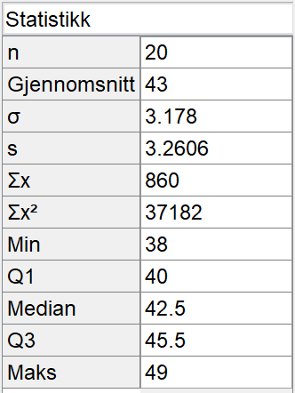
Gjennomsnittet er 43 mandler og standardavviket er $σ=3,178$
b) Begge har 20 poser, Ida har lavere gjennomsnitt $→$lavere sum av mandler. Ida sitt standardavvik er større enn Emils.
1) Nei, Ida har til sammen færre mandler siden gjennomsnittet er lavere
2) Hun kan ikke ha likt antall mandler i posene siden standardavviket er større enn 0.
3) Hun kan ha like mange mandler i halvparten av posene sine. Da må det være stor spredning på de andre posene.
Oppgave 5
Situasjon 1: H passer. Det er en lineær sammenheng, med en startverdi. (ikke i origo)
Situasjon 2: B passer. Det er økning i eksponentiell vekst og det er eneste grafen som viser dette
Situasjon 3: F passer. Når døde og fødde blir likt så flater grafen ut. E er eneste som ligner, men den starter i origo, og det passer ikke med denne situasjonen.
Situasjon 4: C passer. Flere x- verdier gir samme y- verdi. (grupper) og det er ikke jevn økning, den hopper i nivå.

Oppgave 6
 | Vaksinert | Ikke vaksinert | SUM
Syk | 27 | 92 | 119
Ikke syk | 1053 | 828 | 1881
SUM | 1080 | 920 | 2000

Vaksinert: $2000⋅0,54=1080$
Syk og vaksinert:$1080⋅0,025=27$
Ikke vaksinert: 920
Syk og ikke vaksinert: $920⋅0,10=92$
Røde tall er regnet ut ved summering.
b) $P\left(syk\right)=\frac{119}{2000}=0,060=6,0\%$
c) $\frac{92}{119}≈77,3 \%$ forteller at 77,3 % av de som ble syke, ikke var vaksinert
$\frac{1053}{1881}=56 \%$ forteller at 56 % av de som ikke var syke var vaksinert
I alt: Av de som ble syke, så var det stor sjanse for at de IKKE var vaksinert. Av de som var friske er det litt flere som er vaksinert enn de som ikke er vaksinert.

Oppgave 7
Startverdi: 850 000 kr i år 2008
a) Ny verdi: $850 000kr⋅{1,04}^{10}=1 258 208 kr$
Rentene er da: $1 258 208 kr-850 000kr=408 208 kr$
b) Se under: Hvis han hadde valgt tilbud 2.
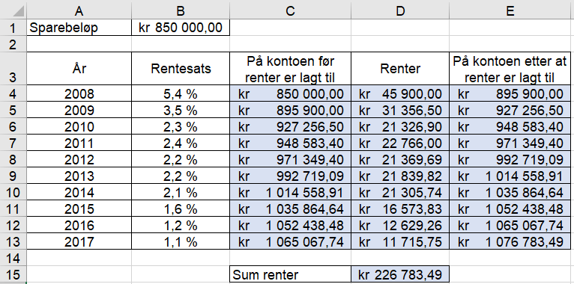
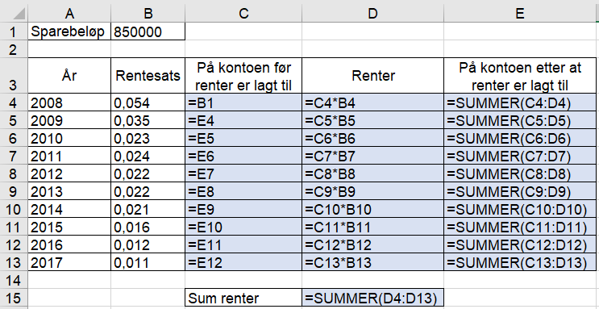
c) Se under: Hvis han hadde valgt tilbud 1. (samme formler som over)
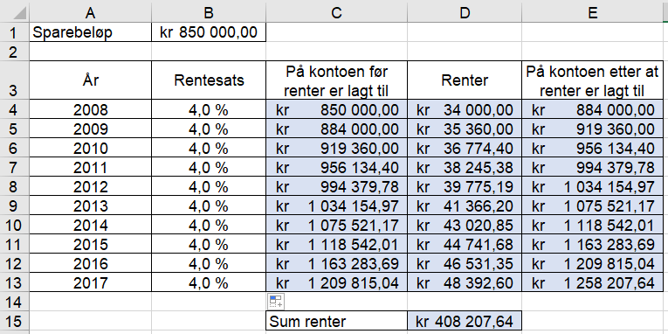

d)
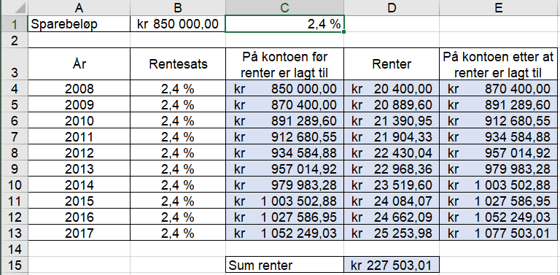
Ved prøving og feiling kom jeg frem til at en fast rente på 2,4 % gir ca. samme rentesum som tilbud 2.
e) På kontoen hadde Petter 1 076 783 kr etter 10 år med tilbud 2. Se oppgave b).
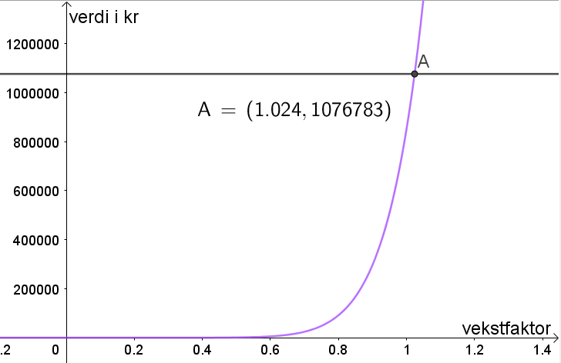
$f\left(x\right)= 850 000⋅x^{10}$
Ser fra punkt A at vekstfaktoren er 1,024 hvis han skal ha 1 076 783 kr etter 10 år. Det vil si en økning på 2,4% hvert år.

